Информация от 20 апреля 2021г.

Лучшие читатели 2012 года
В Международный день книги, ежегодно отмечаемый 2 апреля, состоялся районный конкурс «Лучший читатель школьной библиотеки».
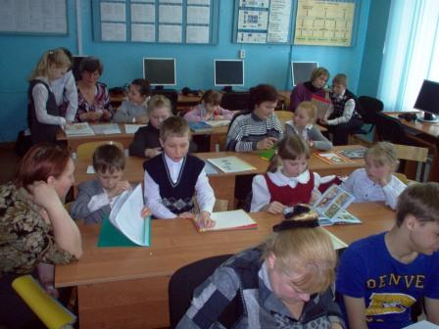
Двадцать два читателя десяти школьных библиотек района собрались вместе, чтобы поделиться своими впечатлениями о книге и чтении, представить на суд жюри свои исследования и проекты в области книг.
Работа младшей секции проходила на базе МБОУ «ОСОШ№2». Старшие читатели (5-10 класс), как и в прошлом году, занимались на базе районного краеведческого музея.
Работа младшей секции
Жюри отметило возросший уровень работ и разнообразие интересов юных читателей. После праздничного открытия, свои работы представили читатели - конкурсанты.
«Рисуют мальчики войну» - тема Андрея Тропина (4кл. Строевской средней школы). Он создал иллюстрации к рассказам из книг С. П. Алексеева «Рассказы о русском подвиге», И.А.Турчина «Крайний случай…» и «…Этот день мы приближали, как могли…(Устьяки на фронте и в тылу)».
Аня Илатовская (4А, МБОУ «ОСОШ№2») решила «Узнать больше о пословицах». В ходе исследования проанализировала, как меняется смысл давно известных пословиц, когда те имеют неожиданную концовку, выяснила, знают ли школьники разных возрастов пословицы и даже составила рейтинг известности употребляемых пословиц.
Путеводитель по энциклопедии «Домашние питомцы» составила четвероклассница Анна Рогачева из Киземской СОШ.
Третьеклассники Борисов Дима и Горохов Леня из Орловской основной школы подготовили книжку-раскладушку «Виталий Бианки».
«По страницам Изумрудного города» и книге Волкова провела всех Даша Шумилова (4 класс, Березницкой СОШ).
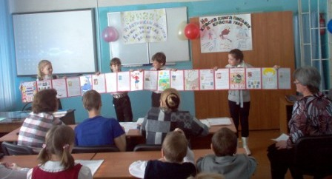
Книгу отзывов с иллюстрациями «Наши любимые книги» в подарок первоклассникам своей школы оформили ребята двух четвертых классов Устьянской школы.
Маша Надеева (2Б класс МБОУ «ОСОШ№1»), самая младшая участница конкурса, познакомила своих одноклассников и участников конкурса с познавательным разделом для школьников «Ума палата» в журнале «Наука и жизнь».
Проект представляют четвероклассники Устьянской СОШ
К сожалению, из-за проблем с транспортом, не смогли участвовать в очном туре четвероклассницы из Синицкой школы Синицкая Марина и Синицкая Настя. Они подготовили презентации «Мой любимый писатель» о творчестве С. Писахова и «Край, в котором я живу».
Дмитрий и Никита Ожигины (5Б кл, ОСОШ №2) поразили всех участников творческим подходом и изобретательством в составлении книжки-игрушки по книге Стивенсона «Остров сокровищ».
Увлеченный читатель журнала «Юный техник» Антон Петровский (5Б кл, ОСОШ №1) рассказал о досье, составленным им по журналу, и пояснил для чего ему это нужно, и как может помочь остальным читателям.
«Я учусь в пятом классе и физику еще не изучаю», - так начал рассказ о книге Л. Гальперштейна «Здравствуй, физика!» Виталий Порошин(5Б кл, ОСОШ №1). Но в его руки вовремя попалась книга забавных самоделок и физических опытов, которые можно сделать в домашних условиях и узнать об этой науке еще до изучения в школе.
Цикл иллюстраций в графике к книге А. Волкова «Волшебник Изумрудного города» подготовила ученица 6Б класса МБОУ «Киземская СОШ» Выборнова Анастасия.
Презентацию книги Л.Сепульведа «Мама – кот» представила Кристина Белозерова (6 кл, Едемская основная школа). Ее заинтересовало, как это кот может стать мамой, да еще и научить чайку летать.
В «Путешествие по любимой книге» пригласила всех присутствующих Катя Бессонова (6 класс Малодорской СОШ)
Книгу писем школьников к литературным героям «Здравствуйте, герои книг!» представила на конкурсе Валерия Мякшина (7А, МБОУ «ОСОШ№2»). Ребята разных классов смогут познакомиться с неизвестными им литературными героями через письма юных читателей и получат возможность сравнить чужое мнение о знакомом (или любимом) герое со своим.
Цель проекта Алены Сухопаровой «Чтение внеклассное - самое классное!» -рассказать учащимся начальных классов о серии книг «Внеклассное чтение» и привлечь их к чтению интересных книг, которыми она сама зачитывалась в их возрасте.
Короткого Илью (7А, ОСОШ№1) заинтересовало, какое место занимают в чтении сверстников детские детективы. «Популярность детских детективов среди сверстников» так звучала тема его исследования.
Воловой Людмиле (9 класс Строевской СОШ) через много лет стало интересно создать иллюстрации к книжке К.Чуковского «Доктор Айболит», любимой с детства. Это же она предложила сделать ребятам начальных классов, предположив, что работа над иллюстрациями повысит интерес к чтению.
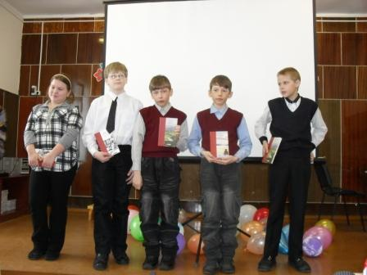
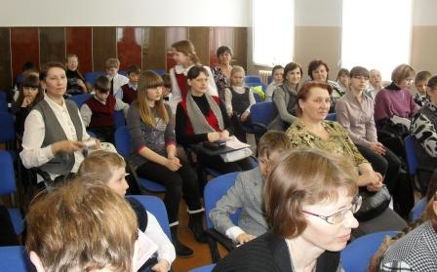
Роман Тургенева « Отцы и дети» вызвал много эмоций у Дарьи Ергиной, десятиклассницы Строевской СОШ. Читая его, она непроизвольно сравнивала тургеневских героев и своих одноклассников. Так родилась тема исследовательской работы «Современный Базаров», о плюсах и минусах нигилизма.
В зале во время подведения итогов
Победители и призеры среди 5-6 классов возрастно
Победителями в разных номинациях и разных возрастных категориях стали:
среди 2-4 классов:
Андрей Тропин (4кл Строевская СОШ), Маша Надеева, (2Б кл, ОСОШ №1), Аня Илатовская (4А кл ОСОШ№2);
среди 5-6 классов:
Дима и Никита Ожигины (5Б, ОСОШ№2), Виталий Порошин (5Б, ОСОШ№1); среди 7-8 классов - Валерия Мякшина (7А, ОСОШ№2) и Илья Короткий (7А, ОСОШ №1);
среди старшеклассников:
Людмила Волова (9кл Строевская СОШ) и Дарья Ергина (10кл. Строевская СОШ).
По традиции все участники конкурса подарили друг другу воздушные шары с пожеланиями прочитать их любимую книгу! Всем вручены сертификаты, победители и призеры отмечены книгами и грамотами!
Поздравляем всех участников конкурса и приглашаем новых читателей принять в нем участие в следующем году!

Информация для сайта подготовлена 16 апреля 2012года Смельчаковой Г.А.

